Информация к проекту решения по заявлению:
1.1. Кашникова А. А., Кашниковой М. К
Земельный участок:
адрес: Новосибирская область, г. Новосибирск, Заельцовский район, тупик 3-й Светлановский, на земельном участке расположен объект индивидуального жилищного строительства по адресу: тупик 3-й Светлановский, 3;
кадастровый номер. 54:35:033185:21;
площадь- 270 кв.м.;
Планшет № 1389
Зонирование: Зона застройки жилыми домами смешанной этажности (Ж-1), Подзона застройки жилыми домами смешанной этажности различной плотности застройки (Ж-1.1)
Запрос: «для индивидуального жилищного строительства (2.1) – индивидуальные жилые дома»
Планируется: реконструкция индивидуального жилого дома

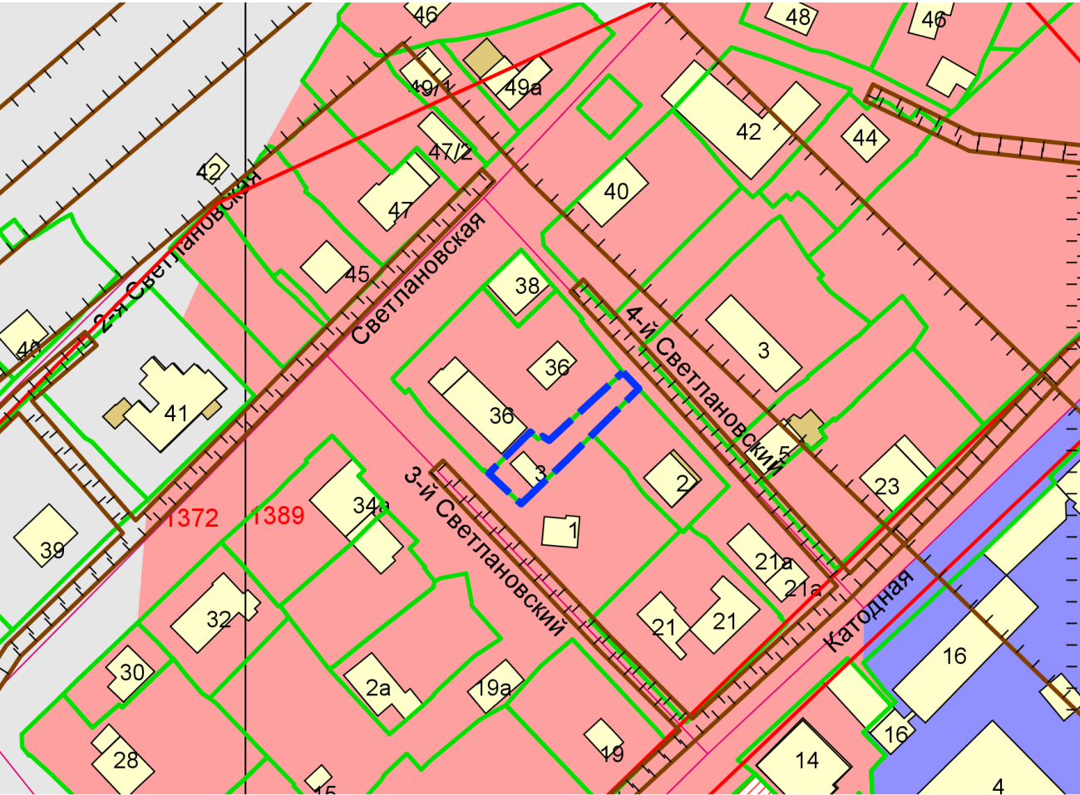
Приложения к заявлению:

